Тематическая выставка
«Осень в гостях у грамматики. Осенние буквы»
Подготовила: учитель-логопед Лещева В.Г.
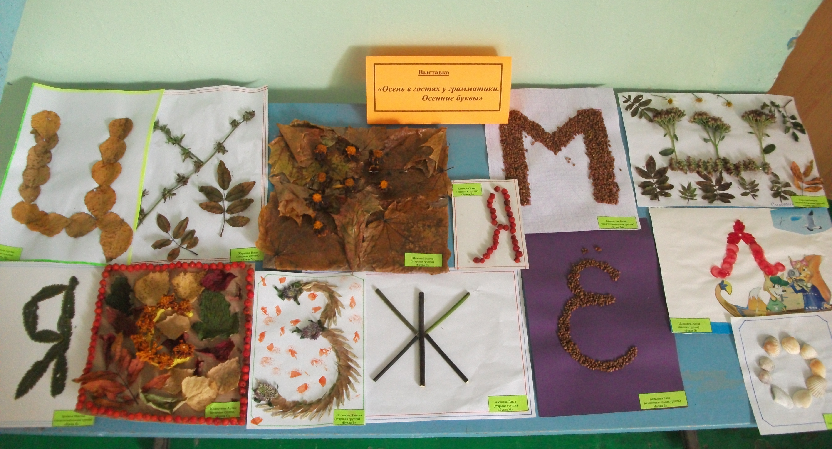
Цель: закрепление зрительного восприятия образа буквы.
Коррекционно-образовательные цели:
- уточнить и систематизировать знания детей об осени; - познакомить с буквами.
Коррекционно-развивающие цели:
- развивать слуховое и зрительное внимание, пространственные представления;
- развивать мелкую моторику, формировать координацию общей моторики. - развитие мышления, памяти, внимания, воображения, креативности; - развитие сенсомоторной сферы; - развитие речи и коммуникативных способностей;
Коррекционно-воспитательные цели:
- воспитывать доброжелательность, отзывчивость, умение работать самостоятельно и совместно со взрослыми, - воспитывать чувство любви к природе. - формирование эмоционального контакта родителей с детьми.
Задание: Изготовить необычно новую изученную букву предлагается вместе с родителями дома из природного материала. «Осенние» буквы можно сделать из шишек, листьев, семян, опилок. Затем букву надо принести в детский сад и разместить на специальное панно.

